Flow Use-case

1. **Login**
   1. Tóm tắt

Use case này mô tả cách người dùng đăng nhập vào hệ thống website của trung tâm.

* 1. Điều kiện tiên quyết

Phải được hệ thống cấp cho tên đăng nhập và mật khẩu.

* 1. Dòng sự kiện
     + 1. Dòng sự kiện chính

Use case này bắt đầu khi người dùng muốn đăng nhập vào hệ thống website và chọn chức năng đăng nhập.

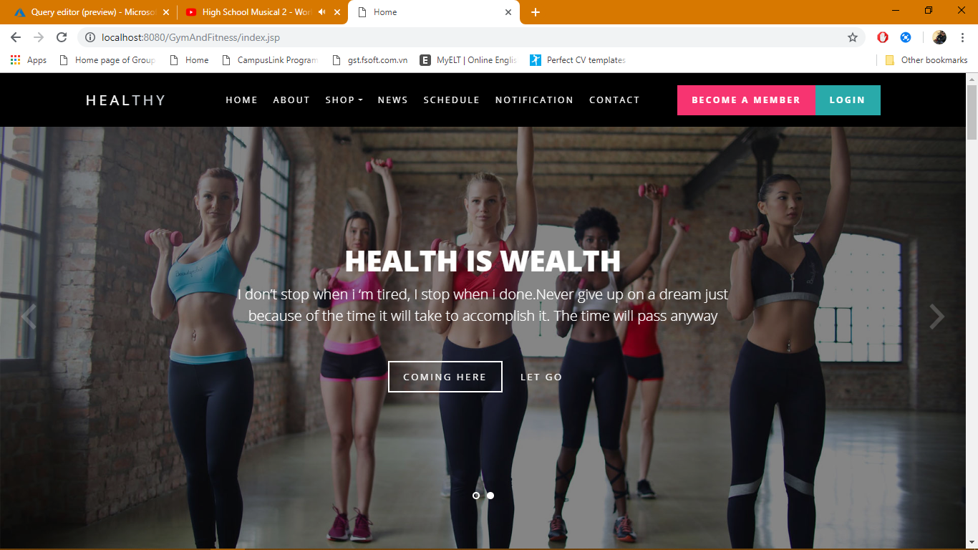

* Hệ thống yêu cầu user nhập tên đăng nhập và mật khẩu.
* User nhập vào tên đăng nhập và mật khẩu sau đó nhấn nút “Đăng nhập”.
* Hệ thống sẽ kiểm tra tên đăng nhập và mật khẩu và cho phép user đăng nhập vào hệ thống.

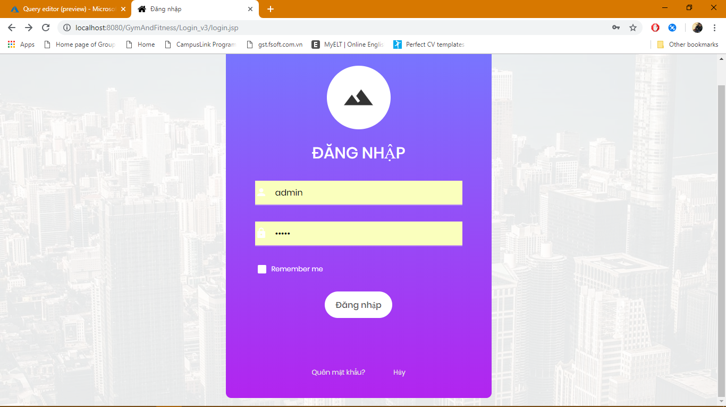

* Hệ thống sẽ hiển thị các chức năng tương ứng với vai trò của user.

+ Admin: 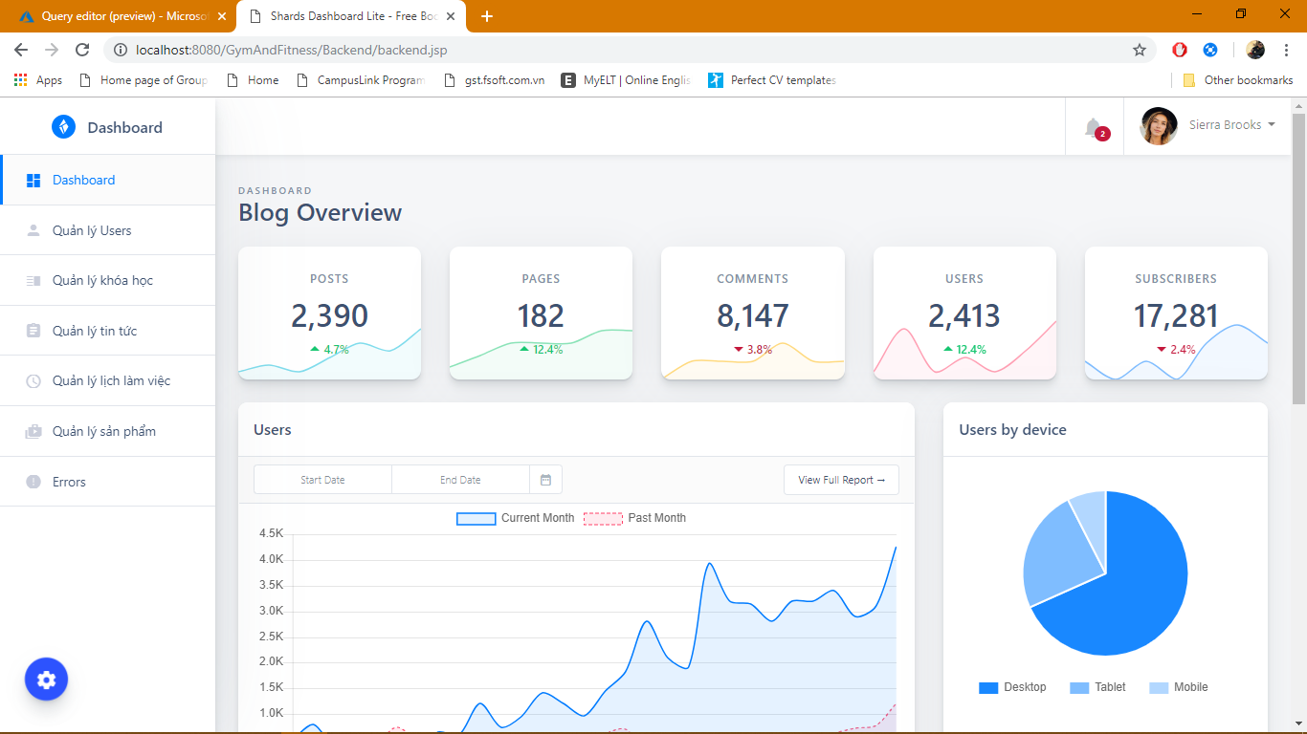

+ User thường: <img>

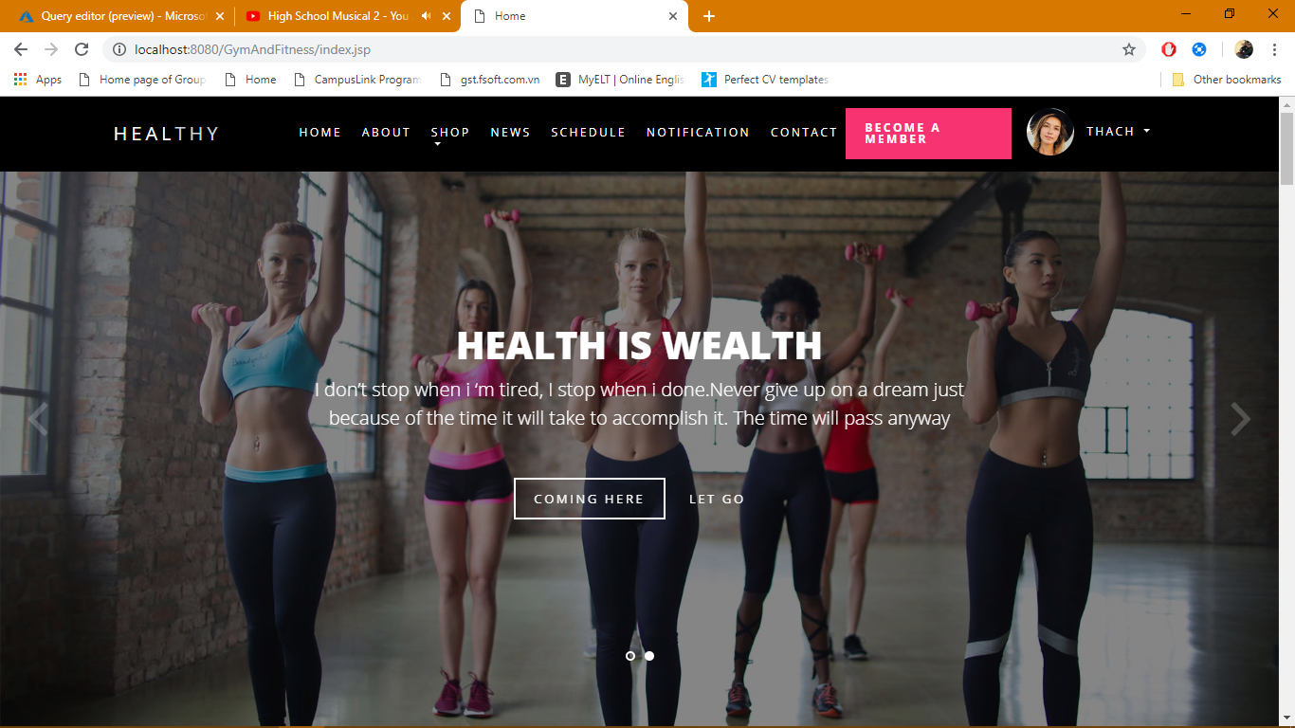

* + - 1. Dòng sự kiện phụ

Tên đăng nhập/ mật khẩu sai

* Nếu user nhập tên đăng nhập hoặc mật khẩu sai. Hệ thống sẽ hiển thị thông báo lỗi và load lại trang đăng nhập. Nếu đăng nhập thất bại trong 5 lần thì tài khoản sẽ bị khóa tạm thời, user phải liên lạc với người quản trị để mở lại tài khoản.
* Ngoài ra, user có thể hủy bỏ việc đăng nhập, lúc này dòng sự kiện kết thúc.

Quên mật khẩu.

* Nếu user quên mất mật khẩu của tài khoản mình, có thể chọn vào chức năng “Quên mật khẩu”.
* Hệ thống sẽ yêu cầu user nhập địa chỉ email đã đăng ký tài khoản.
* User nhập địa chỉ email và bấm nút “Lấy lại mật khẩu”.
* Hệ thống xác nhận email đó có tồn tại trong hệ thống không, nếu có sẽ gởi mật khẩu mới vào địa chỉ email đó, nếu không sẽ hiện thông báo lỗi.
* User vào check email để lấy lại mật khẩu. Đăng nhập mật khẩu mới vào hệ thống. Hệ thống sẽ yêu cầu đổi mật khẩu mới.
* User nhập mật khẩu mới, xác nhận mật khẩu và chọn “Đổi mật khẩu”
  1. Các yêu cầu đặc biệt: không có
  2. Post-condition

Nếu đăng nhập thành công. User sẽ đăng nhập vào hệ thống . Nếu không trạng thái hệ thống sẽ ko thay đổi.

* 1. Điểm mở rộng: không có

1. **Check in**
   1. Tóm tắt

Use case này mô tả cách user check in, check-out thời gian làm việc (luyện tập) thông qua máy quét vân tay

* 1. Điều kiện tiên quyết: không có
  2. Dòng sự kiện
     + 1. Dòng sự kiện chính

Use case bắt đầu khi nhân viên và huấn luyện viên quét vân tay tại máy quét vân tay được trang bị taị trung tâm.

* Máy quét vân tay sẽ quét vân tay và gởi thông tin lên hệ thống.
* Hệ thống xác nhận thông tin của nhân viên và huấn luyện viên qua vân tay và check-in cho user đó tại thời gian quét.
* Khi nhân viên và huấn luyện viên kết thúc công việc chỉ cần quét vân tay 1 lần nữa. Hệ thống sẽ ghi nhận lại và check-out thời gian cho user.

Đối với học viên, use case bắt đầu khi học viên đến phòng tập và quét thẻ học viên trên bàn lễ tân.

* Máy đọc thẻ sẽ gởi thông tin lên hệ thống xác nhận và ghi nhận lại thời gian check in của học viên.
* Trước khi học viên rời khỏi trung tâm chỉ cần quét thẻ lần nữa là hệ thống sẽ shi nhận check-out .
  + - 1. Dòng sự kiện phụ

Trường hợp check-in mà không check-out, hệ thống sẽ ghi nhận lại và chấm công (đối với nhân viên và huấn luyện viên) với thời gian check-out là thời gian đóng cửa của trung tâm.

* 1. Các yêu cầu đặc biệt: không có
  2. Post-condition: không có
  3. Điểm mở rộng: không có

1. **Tư vấn khách hàng**
   1. Tóm tắt

Use case này mô tả chức năng chat khi khách hàng có nhu cầu tim hiểu thông tin về hệ thống website (khóa học, lịch học, giá thành, sản phẩm, chế độ luyện tập,…)

* 1. Điều kiện tiên quyết: không có
  2. Dòng sự kiện
     + 1. Dòng sự kiện chính

Use case bắt đầu khi 1 khách hàng truy cập vào website và muốn tìm hiểu thêm thông tin về website của trung tâm. Khi đó khách hàng chọn vào cửa sổ chat bên góc phải phía dưới màn hình.

* Hệ thống sẽ hiển thị ra cửa sổ chat nhỏ phía góc dưới bên phải màn hình và yêu cầu khách hàng nhập tên, giới tính, email.
* Khách hàng nhập tên, giới tính, email vào ô tướng ứng và nhấn “Gởi” hoặc nhấn “Enter”.
* Hệ thống sẽ chuyển tin nhắn đó ngay lập tức cho nhân viên tư vấn.
* Nhân viên tư vấn sẽ trả lời thắc mắc của khách hàng và bấm “Gởi”.
* Hệ thống sẽ cập nhật lên màn hình của khách hàng.

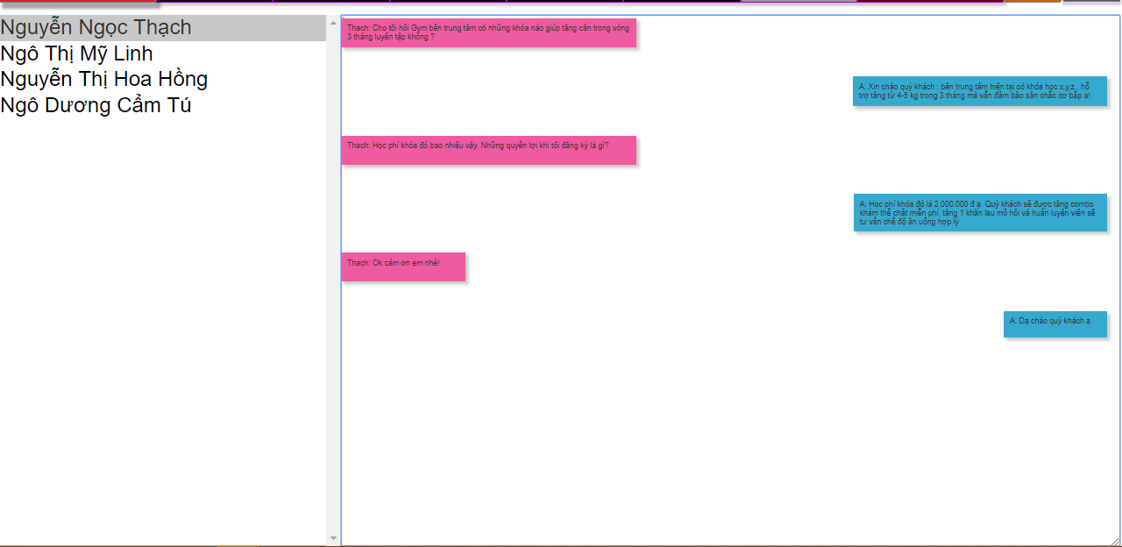

* + - 1. Dòng sự kiện phụ
  1. Các yêu cầu đặc biệt: không có
  2. Post-condition: không có
  3. Điểm mở rộng:

Chức năng này có thể cho phép nhân viên và khách hàng gởi file, hình ảnh đi kèm.

1. **Quản lý user**
   1. Tóm tắt

Use case này mô tả quá trình quản lý user của admin. Admin có thể xem danh sách user, tạo user mới , chỉnh sửa thông tin user, xóa user. Admin có thể lọc danh sách theo từng loại user : học viên, huấn luyện viên, nhân viên. Admin có thể tìm 1 user bất kỳ.

* 1. Điều kiện tiên quyết: admin phải login vào website thông qua tài khoản admin
  2. Dòng sự kiện
     + 1. Dòng sự kiện chính

Use case bắt đầu khi admin chọn vào chức năng quản lý user. Admin có thể xem danh sách user, lọc user, tìm kiếm user, thêm 1 user mới, chỉnh sửa user hay xóa user.

* Danh sách user sẽ hiện ra, admin có thể xem theo từng loại user qua chức năng lọc user. Nếu admin chon chức năng lọc user, luồng phụ “Filter user” sẽ được thực hiện.
* Admin có thể tìm thông tin 1 user nào đó qua chức năng tìm kiếm. Nếu admin chọn chức năng tìm kiếm, luồng phụ “Search user” sẽ được thực hiện.
* Nếu admin chọn chức năng tạo user, luồng phụ “Create user” sẽ được thực hiện.
* Nếu admin chọn chức năng chỉnh sửa user, luồng phụ “Edit user” sẽ được thực hiện.
* Nếu admin chọn chức năng xóa user, luồng phụ “Delete user” sẽ được thực hiện.

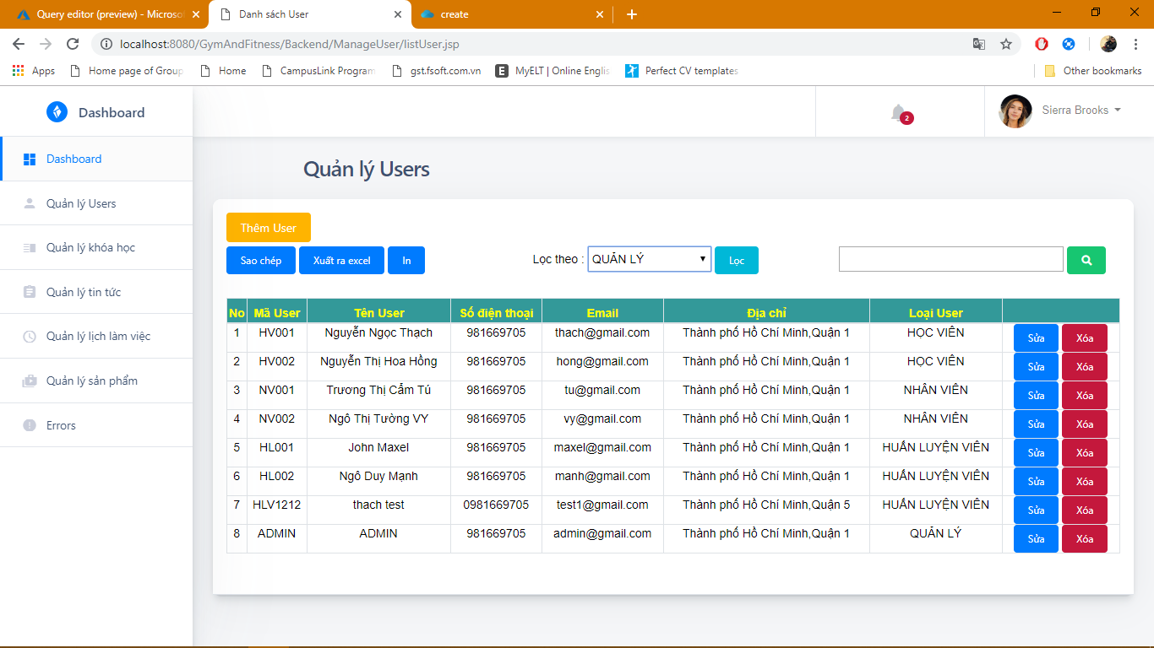

* + - 1. Dòng sự kiện phụ

Filter user

* Danh sách user hiển thị theo thứ tự các user tạo ra lần lượt theo thời gian và sắp xếp theo danh sách
* Hệ thống có chức năng lọc theo : học viên, huấn luyện viên, nhân viên. Được thể hiện bằng dropdown list.
* Khi admin click vào trường tương ứng trong dropdown list, và nhấn Lọc. Hệ thống sẽ lọc ra những user tương ứng và chỉ hiển thị loại user trên danh sách user.

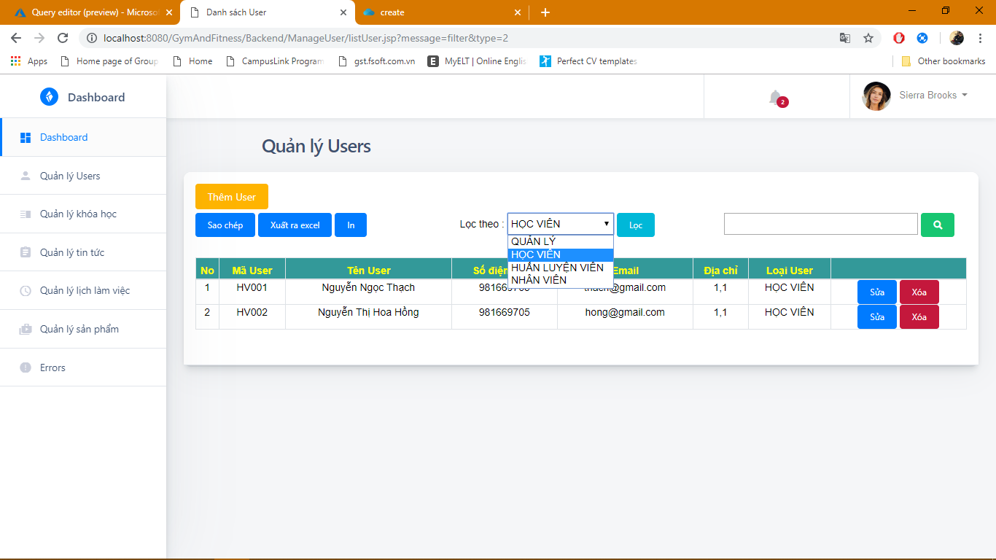

Search user

* Chức năng Search bao gồm 1 text field để nhập dữ liệu tìm kiếm nằm ở góc trên bên phải danh sách user.
* Khi admin nhập thông tin vào text field, hệ thống sẽ tìm kiếm trong danh sách user những dòng nào có thông tin trùng khớp với thông tin nhập vào và chỉ hiển thị 1 hoặc những dòng đó lên danh sách user.

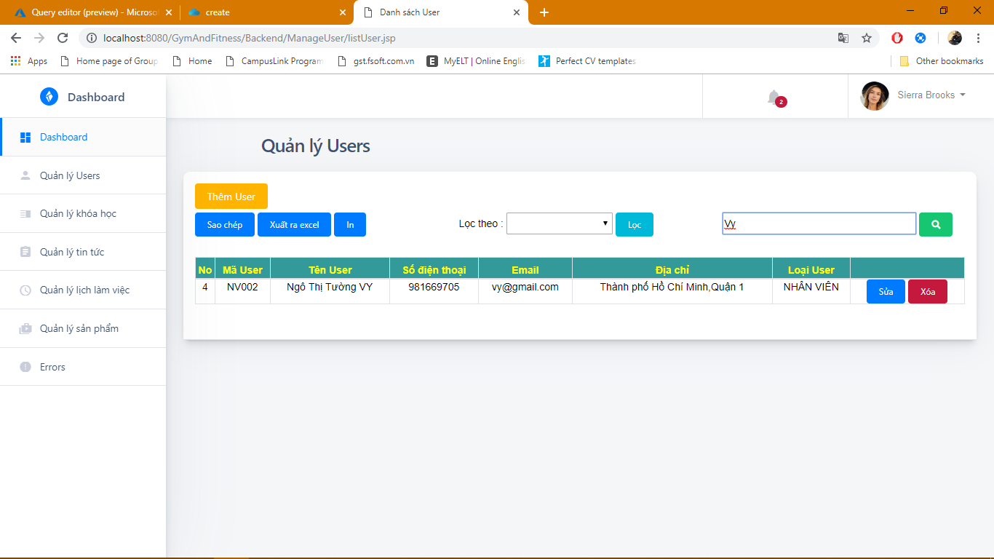

Create user

* Khi admin click vào button “Thêm user” trong màn hình danh sách user, hệ thống sẽ hiển thị lên trang Create user chứa form thông tin user bao gồm những trường dữ liệu bắt buộc và không bắt buộc.
* Admin nhập thông tin user muốn tạo vào form, dữ liệu phải hợp lệ và phải đảm bảo các trường bắt buộc phải có dữ liệu. Sau đó bấm button “Thêm user”.

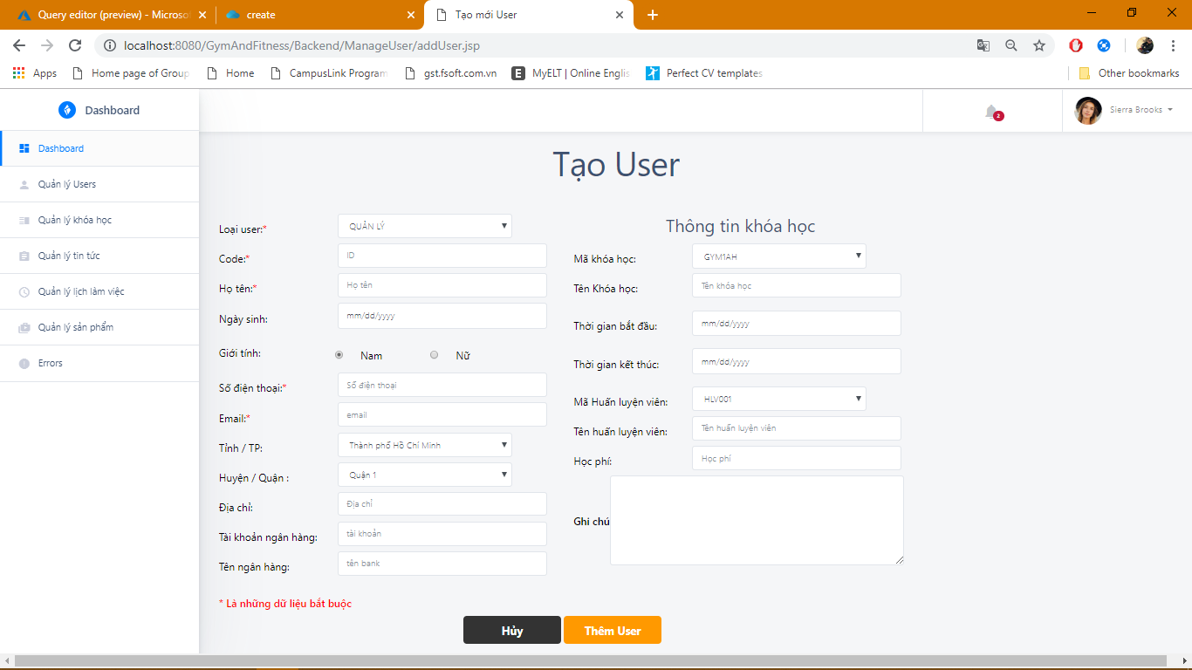

* Hệ thống sẽ kiểm tra thông tin nhập vào xem có hợp lệ hay không? các trường bắt buộc có dữ liệu hay không?
* Nếu hợp lệ, hệ thống sẽ hiển thị alert “Tạo user thành công” và hiển thị lại trang danh sách user với user vừa mới tạo được hiển thị trên cùng. Nếu không hợp lệ, hệ thống sẽ thông báo lỗi và load lại trang Create user và chỉ giữ lại những trường thông tin hợp lệ.
* Nếu người dung chọn button “Cancel” cạnh button “Create” thì dòng sự kiện Create user sẽ bị hủy, hệ thống sẽ chuyển về trang danh sách user.

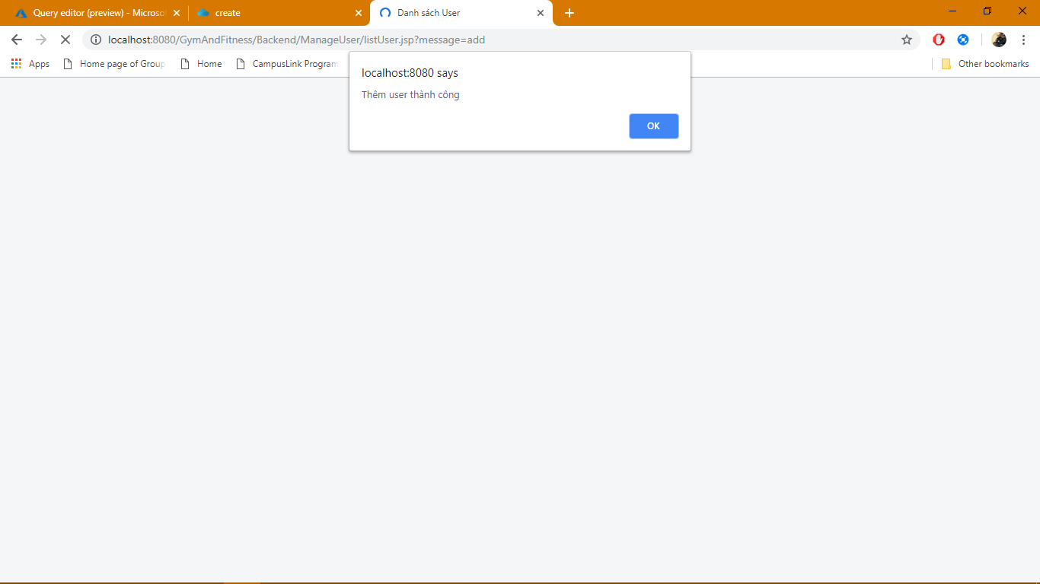

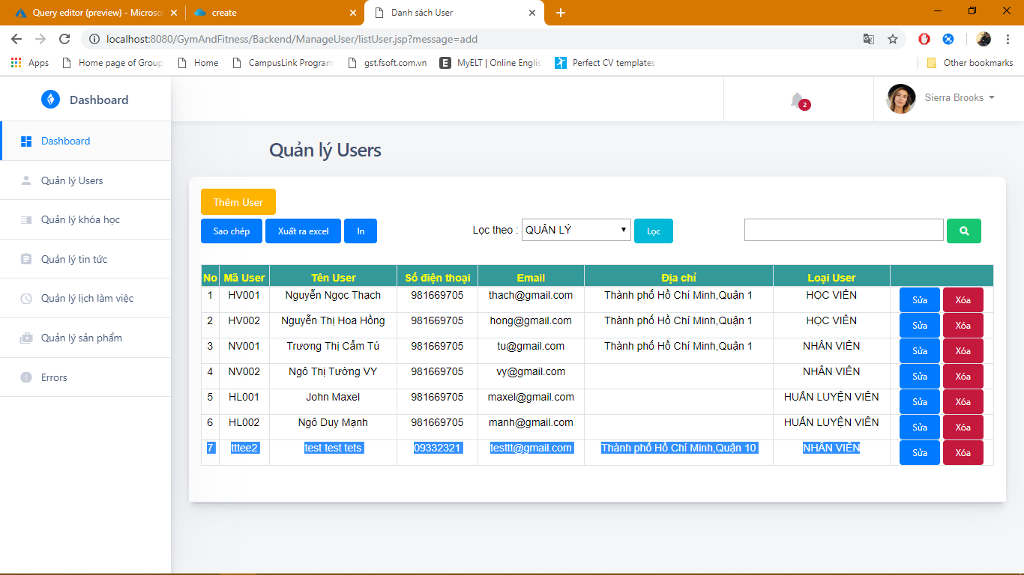

Edit user

* Khi admin click vào button “Sửa” ở cuối mỗi dòng trong màn hình danh sách user. Hệ thống sẽ chuyển tới trang Edit user chưa form thông tin user mà admin cần chỉnh sửa.
* Các dòng dữ liệu đã có sẵn những thông tin ban đầu của user. Admin chỉ cần thay đổi lại những thông tin muốn chính sửa, sau đó nhấn button “Cập nhật”.
* Khi admin nhấn button “Cập nhật”, hệ thống sẽ lấy những thông tin mà admin chỉnh sửa và cập nhập lại trong danh sách user.
* Nếu chọn button “Hủy” thì dòng sự kiện Update user sẽ bị hủy, hệ thống sẽ chuyển về trang danh sách user.

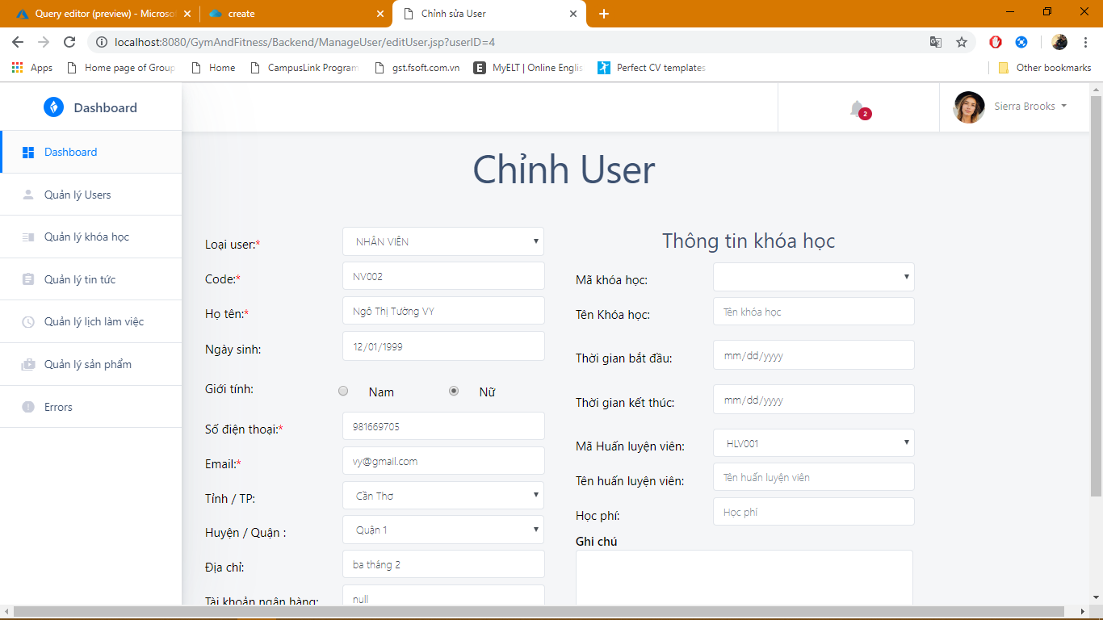

Delete user

* Khi admin click vào button “Delete” ở cuối mỗi dòng trong màn hình danh sách user. Hệ thống sẽ hiển thị lên thông báo xác nhận xem có chắc chắn muốn xóa user này không?
* Nếu admin click “OK” hệ thống sẽ xóa user đó ra khỏi danh sách user. Nếu chọn “Hủy” hệ thống sẽ hủy luồng sự kiện xóa và hiện thị lạ danh sách user.

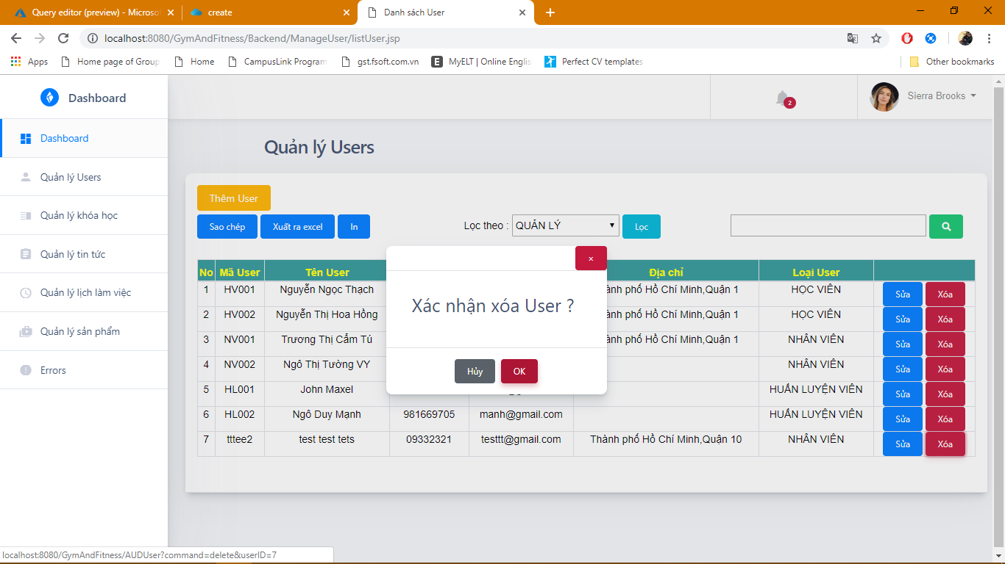

* 1. Các yêu cầu đặc biệt : không có
  2. Post-condition: không có
  3. Điểm mở rộng: không có

1. **Quản lý khóa học**
   1. Tóm tắt

Use case này mô tả quá trình quản lý course của admin. Admin có thể xem danh sách course, tạo course mới , chỉnh sửa thông tin course, xóa course. Admin có thể lọc danh sách theo từng loại course. Admin có thể tìm 1 course bất kỳ.

* 1. Điều kiện tiên quyết: Admin phải login thành công vào tài khoản admin
  2. Dòng sự kiện
     + 1. Dòng sự kiện chính

Use case bắt đầu khi admin chọn vào chức năng quản lý course. Admin có thể xem danh sách course, lọc course, tìm kiếm course, thêm 1 course mới, chỉnh sửa course hay xóa course.

* Danh sách course sẽ hiện ra, admin có thể xem theo từng loại course qua chức năng lọc course. Nếu admin chon chức năng lọc course, luồng phụ “Filter course” sẽ được thực hiện.
* Admin có thể tìm thông tin 1 course nào đó qua chức năng tìm kiếm. Nếu admin chọn chức năng tìm kiếm, luồng phụ “Search course” sẽ được thực hiện.
* Nếu admin chọn chức năng tạo course, luồng phụ “Create course” sẽ được thực hiện.
* Nếu admin chọn chức năng chỉnh sửa course, luồng phụ “Edit course” sẽ được thực hiện.
* Nếu admin chọn chức năng xóa course, luồng phụ “Delete course” sẽ được thực hiện.

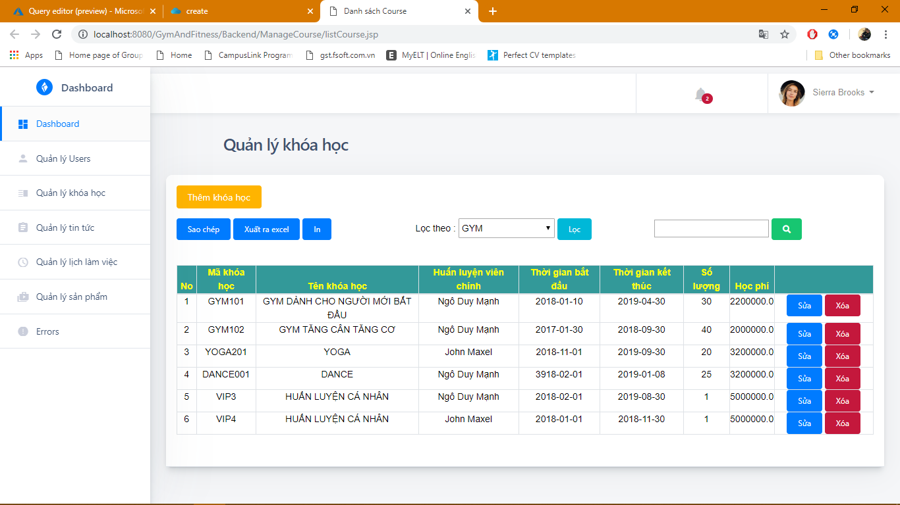

* + - 1. Dòng sự kiện phụ

Filter course

* Danh sách course hiển thị theo thứ tự các khóa học tạo ra lần lượt theo thời gian và sắp xếp theo danh sách
* Hệ thống có chức năng lọc theo từng loại khóa học: GYM, YOGA, DANCE, VIP. Được thể hiện bằng dropdown list.
* Khi admin click vào trường tương ứng trong dropdown list, và bấm nút Lọc, hệ thống sẽ lọc ra những khóa học tương ứng và chỉ hiển thị loại user trên danh sách user.

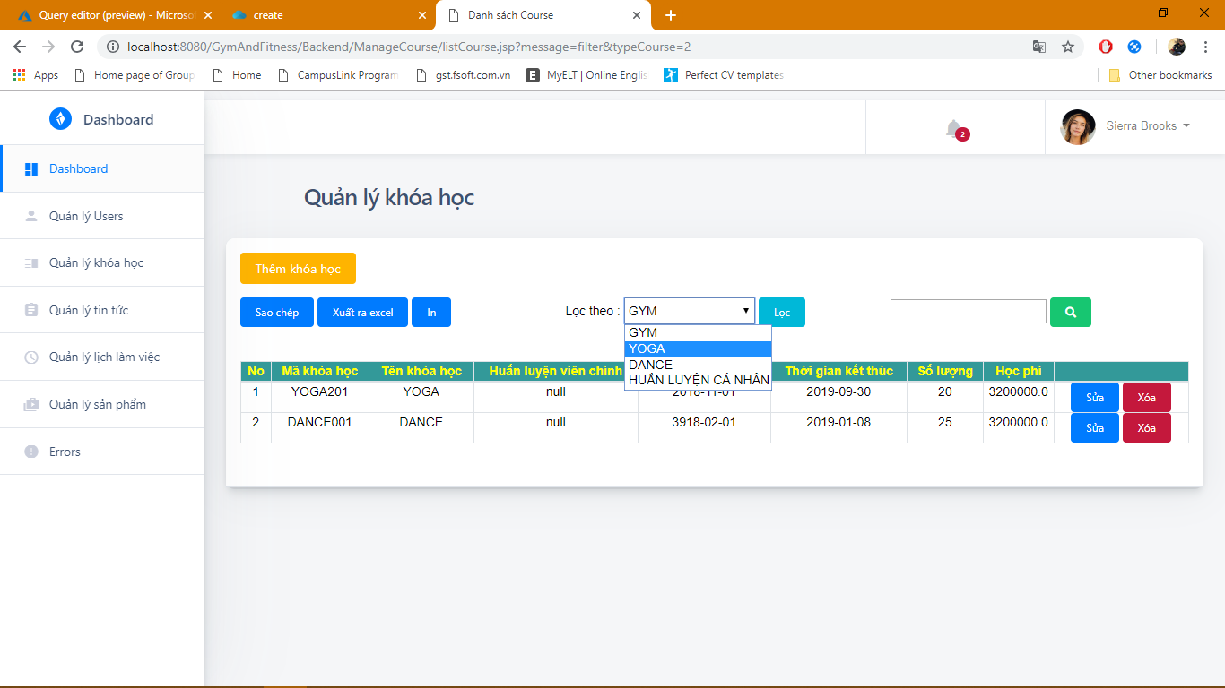

Search course

* Chức năng Search bao gồm 1 text field để nhập dữ liệu tìm kiếm nằm ở góc trên bên phải danh sách user.
* Khi admin nhập thông tin vào text field, hệ thống sẽ tìm kiếm trong danh sách course những dòng nào có thông tin trùng khớp với thông tin nhập vào và chỉ hiển thị 1 hoặc những dòng đó lên danh sách course.

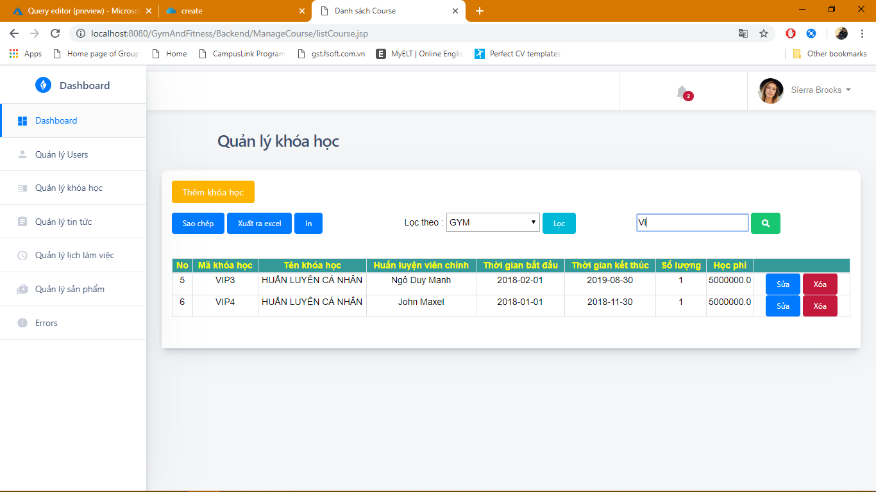

Create course

* Khi admin click vào button “Thêm khóa học” trong màn hình danh sách course, hệ thống sẽ hiển thị lên trang Create course chứa form thông tin course bao gồm những trường dữ liệu bắt buộc và không bắt buộc.
* Admin nhập thông tin course muốn tạo vào form, dữ liệu phải hợp lệ và phải đảm bảo các trường bắt buộc phải có dữ liệu. Sau đó bấm button “Tạo khóa học”.
* Hệ thống sẽ kiểm tra thông tin nhập vào xem có hợp lệ hay không? các trường bắt buộc có dữ liệu hay không?
* Nếu hợp lệ, hệ thống sẽ hiển thị alert “Tạo course thành công” và hiển thị lại trang danh sách course với course vừa mới tạo được hiển thị trên cùng. Nếu không hợp lệ, hệ thống sẽ thông báo lỗi và load lại trang Create course và chỉ giữ lại những trường thông tin hợp lệ.
* Nếu người dung chọn button “Hủy” thì dòng sự kiện Create course sẽ bị hủy, hệ thống sẽ chuyển về trang danh sách course.

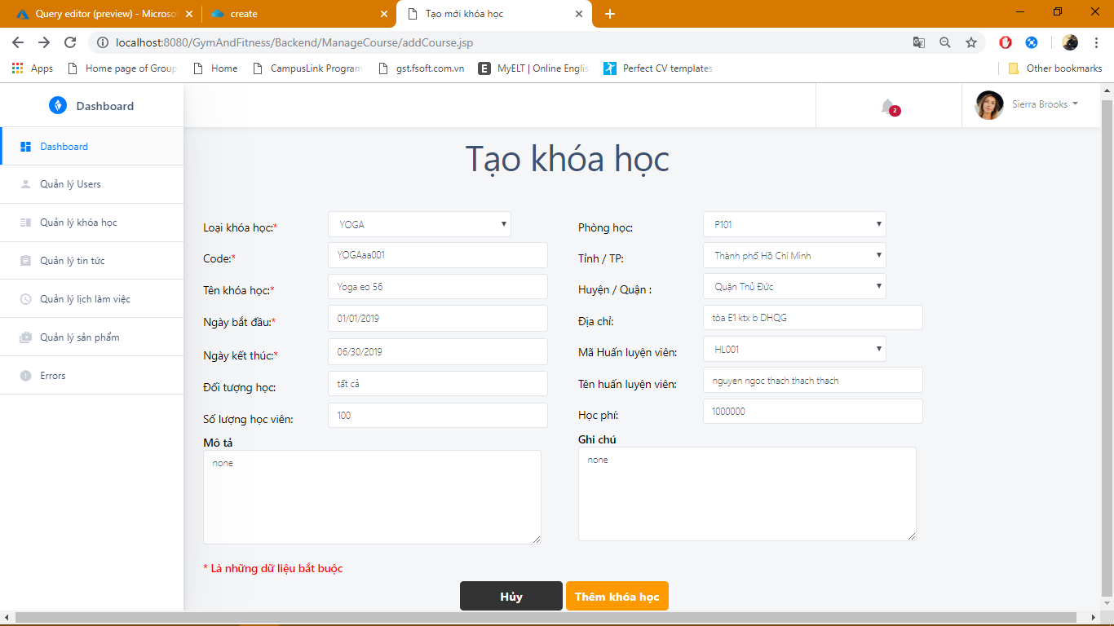

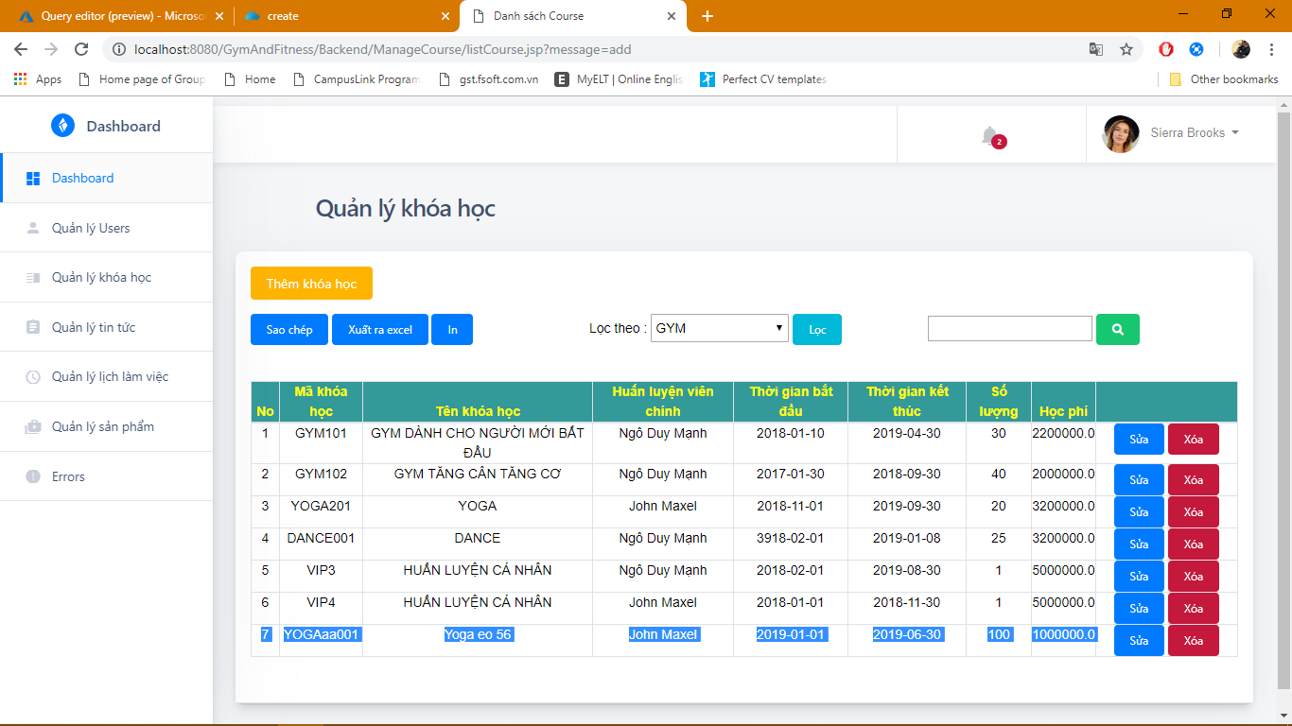

Edit course

* Khi admin click vào button “Sửa” ở cuối mỗi dòng trong màn hình danh sách course. Hệ thống sẽ chuyển tới trang Edit course chưa form thông tin course mà admin cần chỉnh sửa.
* Các dòng dữ liệu đã có sẵn những thông tin ban đầu của course. Admin chỉ cần thay đổi lại những thông tin muốn chính sửa, sau đó nhấn button “Cập nhật”.
* Khi admin nhấn button “Cập nhật”, hệ thống sẽ lấy những thông tin mà người dùng chỉnh sửa và cập nhập lại trong danh sách course.
* Nếu người dung chọn button “Hủy” dòng sự kiện Update course sẽ bị hủy, hệ thống sẽ chuyển về trang danh sách course.

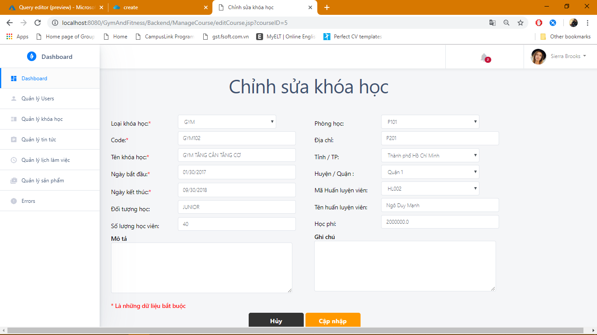

Delete course

* Khi admin click vào button “Delete” ở cuối mỗi dòng trong màn hình danh sách course. Hệ thống sẽ hiển thị lên thông báo xác nhận xem có chắc chắn muốn xóa course này không?
* Nếu admin click “OK” hệ thống sẽ xóa course đó ra khỏi danh sách course. Nếu chọn “Cancel” hệ thống sẽ hủy luồng sự kiện xóa và hiện thị lạ danh sách course.

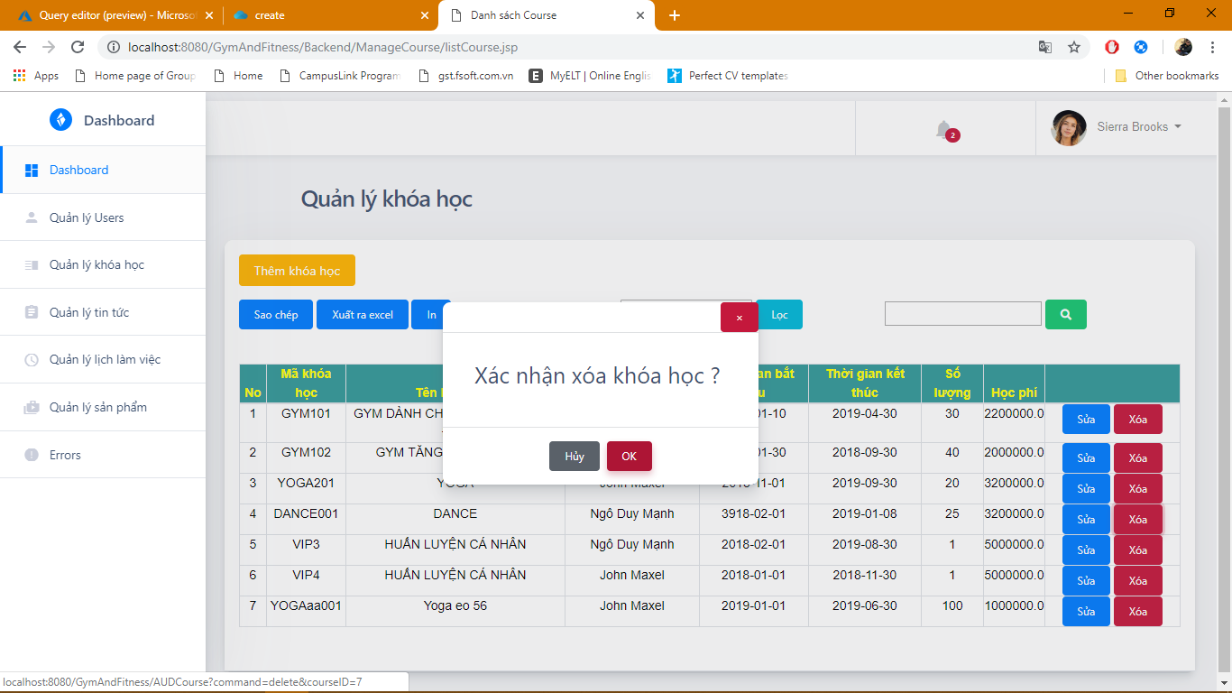

* 1. Các yêu cầu đặc biệt: không có
  2. Post-condition: không có
  3. Điểm mở rộng: không có

1. **Quản lý bài viết, tin tức**
   1. Tóm tắt:

Use case này mô tả quá trình quản lý posts/news của admin. Admin có thể xem danh sách posts/news, tạo posts/news mới , chỉnh sửa thông tin posts/news, xóa posts/news. Admin có thể lọc danh sách theo từng loại posts/news .Admin có thể tìm 1 posts/news bất kỳ.

* 1. Điều kiện tiên quyết: Admin phải login thành công vào tài khoản admin
  2. Dòng sự kiện
     + 1. Dòng sự kiện chính

Use case bắt đầu khi admin chọn vào chức năng quản lý posts/news. Admin có thể xem danh sách posts/news, lọc posts/news, tìm kiếm posts/news, thêm 1 posts/news mới, chỉnh sửa posts/news hay xóa posts/news.

* Danh sách posts/news sẽ hiện ra, admin có thể xem theo từng loại posts/news qua chức năng lọc posts/news. Nếu admin chon chức năng lọc posts/news, luồng phụ “Filter posts/news” sẽ được thực hiện.
* Admin có thể tìm thông tin 1 posts/news nào đó qua chức năng tìm kiếm. Nếu admin chọn chức năng tìm kiếm, luồng phụ “Search posts/news” sẽ được thực hiện.
* Nếu admin chọn chức năng tạo posts/news, luồng phụ “Create posts/news” sẽ được thực hiện.
* Nếu admin chọn chức năng chỉnh sửa posts/news, luồng phụ “Edit posts/news” sẽ được thực hiện.
* Nếu admin chọn chức năng xóa posts/news, luồng phụ “Delete posts/news” sẽ được thực hiện.

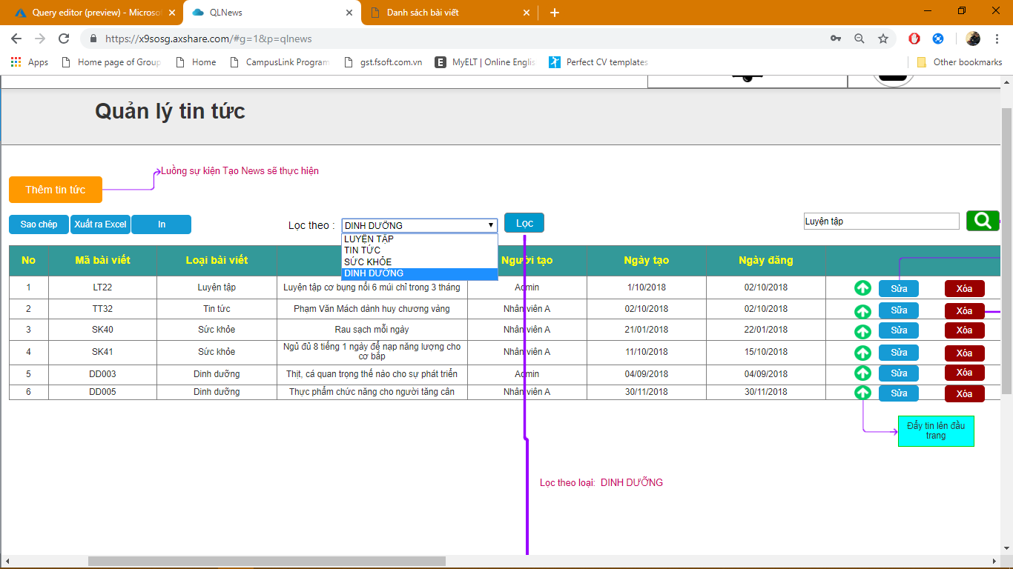

* + - 1. Dòng sự kiện phụ

Filter course

* Danh sách news hiển thị theo thứ tự các khóa học tạo ra lần lượt theo thời gian và sắp xếp theo danh sách
* Hệ thống có chức năng lọc theo từng loại bài viết: GYM, YOGA, DANCE, VIP. Được thể hiện bằng dropdown list.
* Khi admin click vào trường tương ứng trong dropdown list, và bấm nút Lọc, hệ thống sẽ lọc ra những khóa học tương ứng và chỉ hiển thị loại user trên danh sách user.



Search posts/news

* Button “Search” nằm cạnh 1 text field để nhập dữ liệu tìm kiếm nằm ở góc trên bên phải danh sách posts/news.
* Khi admin nhập thông tin vào text field và bấm button “Search”, hệ thống sẽ tìm kiếm trong danh sách posts/news những dòng nào có thông tin trùng khớp với thông tin nhập vào và chỉ hiển thị 1 hoặc những dòng đó lên danh sách posts/news.
* Khi admin bấm nút “x” ở cuối text field, hệ thống sẽ tự động hủy kết quả tìm kiếm và hiển thị lại danh sach posts/news trước đó.



Create posts/news

* Khi admin click vào button “Thêm tin tức” trong màn hình danh sách posts/news, hệ thống sẽ hiển thị lên trang Create posts/news chứa form thông tin posts/news bao gồm những trường dữ liệu bắt buộc và không bắt buộc.
* Admin nhập thông tin posts/news muốn tạo vào form, dữ liệu phải hợp lệ và phải đảm bảo các trường bắt buộc phải có dữ liệu. Sau đó bấm button “Publish”.
* Hệ thống sẽ kiểm tra thông tin nhập vào xem có hợp lệ hay không? các trường bắt buộc có dữ liệu hay không?
* Nếu hợp lệ, hệ thống sẽ hiển thị alert “Tạo posts/news thành công” và hiển thị lại trang danh sách posts/news với posts/news vừa mới tạo được hiển thị trên cùng. Nếu không hợp lệ, hệ thống sẽ thông báo lỗi và load lại trang Create posts/news và chỉ giữ lại những trường thông tin hợp lệ.
* Nếu người dung chọn button “Hủy” ,dòng sự kiện Create posts/newssẽ bị hủy, hệ thống sẽ chuyển về trang danh sách posts/news.

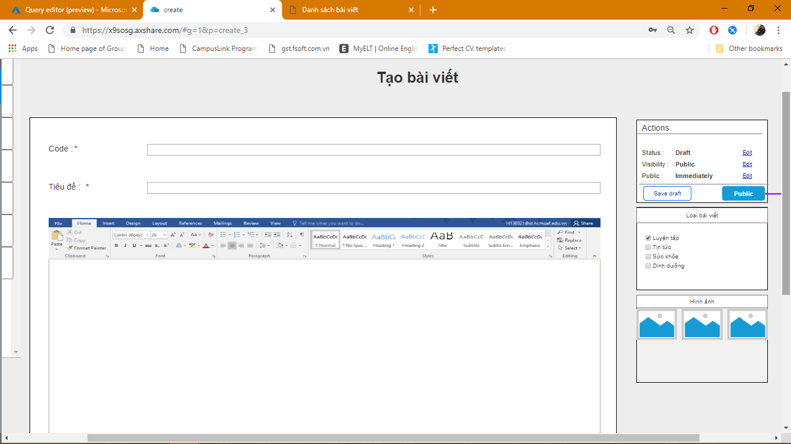

Edit posts/news

* Khi admin click vào button “Sửa” ở cuối mỗi dòng trong màn hình danh sách posts/news. Hệ thống sẽ chuyển tới trang Edit posts/news chưa form thông tin posts/news mà admin cần chỉnh sửa.
* Các dòng dữ liệu đã có sẵn những thông tin ban đầu của posts/news. Admin chỉ cần thay đổi lại những thông tin muốn chính sửa, sau đó nhấn button “Publish”. Hệ thống sẽ lấy những thông tin mà người dùng chỉnh sửa và cập nhập lại trong danh sách posts/news.
* Nếu người dung chọn button “Hủy”, dòng sự kiện Update posts/news sẽ bị hủy, hệ thống sẽ chuyển về trang danh sách posts/news.

Delete posts/news

* Khi admin click vào button “Delete” ở cuối mỗi dòng trong màn hình danh sách posts/news. Hệ thống sẽ hiển thị lên thông báo xác nhận xem có chắc chắn muốn xóa posts/news này không?
* Nếu admin click “OK” hệ thống sẽ xóa posts/news đó ra khỏi danh sách posts/news. Nếu chọn “Cancel” hệ thống sẽ hủy luồng sự kiện xóa và hiện thị lạ danh sách posts/news.
  1. Các yêu cầu đặc biệt: không có
  2. Post-condition: không có
  3. Điểm mở rộng: không có

1. **Quản lý lịch làm việc**
   1. Tóm tắt:

Use case này mô tả quá trình quản lý lịch làm việc của nhân viên và huấn luyện viên. Quản lý lịch học của học viên.

* 1. Điều kiện tiên quyết: admin login thành công vào tài khoản admin
  2. Dòng sự kiện
     + 1. Dòng sự kiện chính

Use case bắt đầu khi admin chọn vào chức năng quản lý schedule. Admin có thể xem danh sách schedule, lọc schedule, tìm kiếm schedule, xuất biểu đồ báo cáo.

* Danh sách rỗng sẽ hiện ra, admin muốn xem theo từng loại schedule theo tháng và năm qua chức năng lọc schedule. Nếu admin chọn chức năng lọc schedule, luồng phụ “Filter schedule” sẽ được thực hiện.
* Nếu admin chọn chức năng tạo schedule, luồng phụ “Create schedule” sẽ được thực hiện.
* Nếu admin chọn chức năng chỉnh sửa schedule, luồng phụ “Edit schedule” sẽ được thực hiện.
  + - 1. Dòng sự kiện phụ

Filter schedule

* Hệ thống có chức năng lọc theo :tháng, năm. Được thể hiện bằng dropdown list.
* Khi admin click vào trường tương ứng trong dropdown list, hệ thống sẽ tự động lọc ra những schedule tương ứng với dữ liệu chọn và chỉ hiển thị loại schedule trên danh sách schedule.

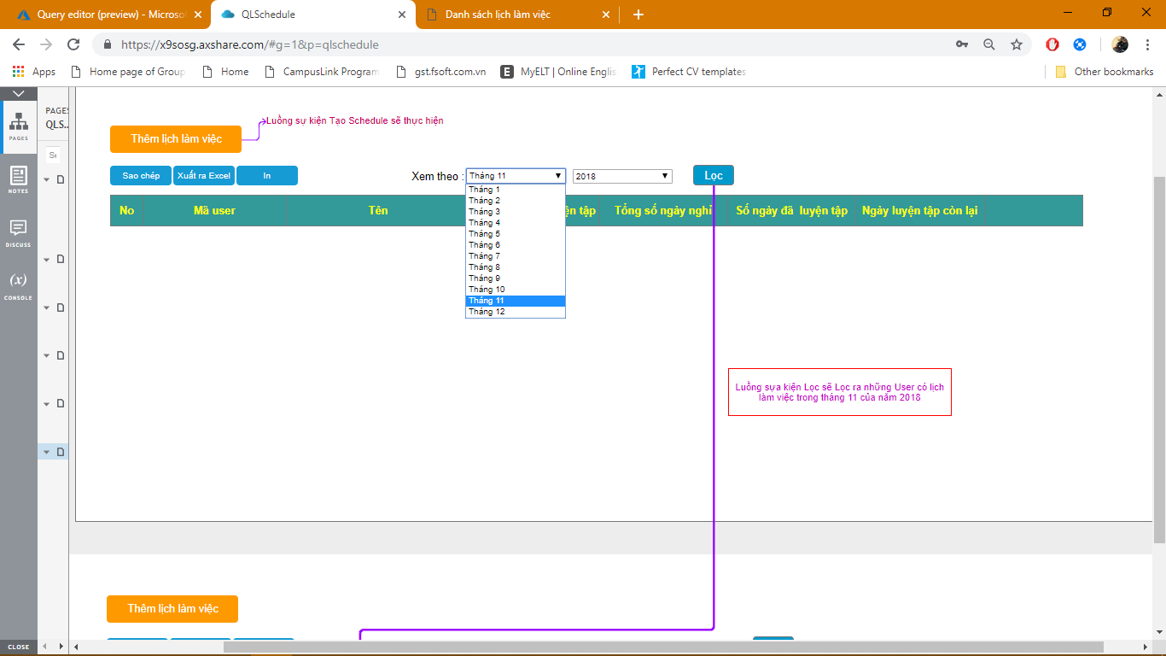

Search schedule

* Button “Search” nằm cạnh 1 text field để nhập dữ liệu tìm kiếm nằm ở góc trên bên phải danh sách schedule.
* Khi admin nhập thông tin vào text field và bấm button “Search”, hệ thống sẽ tìm kiếm trong danh sách schedule những dòng nào có thông tin trùng khớp với thông tin nhập vào và chỉ hiển thị 1 hoặc những dòng đó lên danh sách schedule.
* Khi admin bấm nút “x” ở cuối text field, hệ thống sẽ tự động hủy kết quả tìm kiếm và hiển thị lại danh sách schedule trước đó.

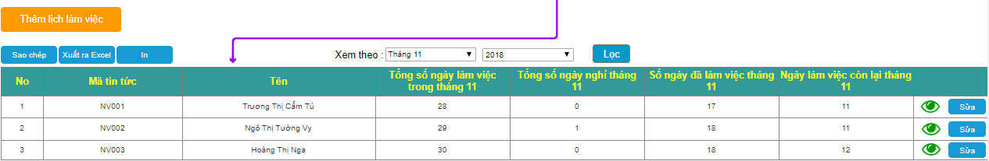

Create schedule

* Khi admin click vào button “Thêm lịch làm việc” trong màn hình danh sách schedule, hệ thống sẽ hiển thị lên trang Create schedule chứa 1 timetable mẫu và những ngày tháng sẵn có (mặc định) tương ứng với từng loại user.
* Timetable khi tạo thì Timetable này sẽ rỗng và nó sẽ lấy dữ liệu check in, check out từ máy quét vân tay hoặc máy đọc thẻ từ user và cập nhật vào Timetable của mỗi user đó hằng ngày.
* Admin bấm button “Tạo”. Hệ thống sẽ hiển thị alert “Tạo schedule thành công” và hiển thị lại trang danh sách .
* Nếu người dung chọn button “Hủy” thì dòng sự kiện Create schedule sẽ bị hủy, hệ thống sẽ chuyển về trang danh sách schedule.

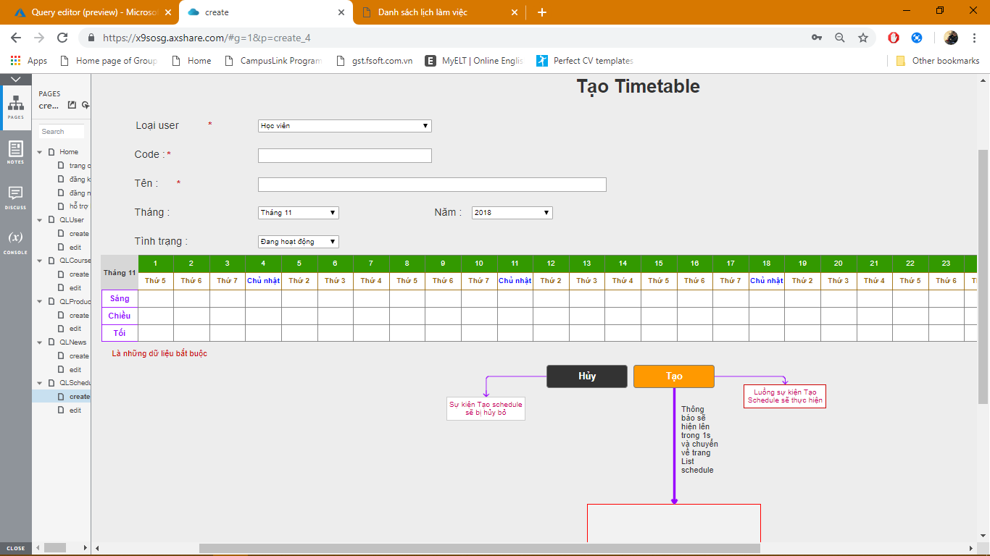

Edit schedule

* Khi admin click vào button “Sửa” ở cuối mỗi dòng trong màn hình danh sách schedule. Hệ thống sẽ chuyển tới trang Edit schedule và load lên Timetable của user đó.
* Timetable sẽ hiển thị thông tin lịch làm việc (luyện tập) của user hiện tại. Admin chỉ cần thay đổi lại những thông tin muốn chính sửa, sau đó nhấn button “Update”.
* Khi admin nhấn button “update”, hệ thống sẽ lấy những thông tin mà admin chỉnh sửa và cập nhập lại trong danh sách schedule hoặc Timetable của user.
* Nếu người dung chọn button “Cancel” cạnh button “Update” thì dòng sự kiện Update schedule sẽ bị hủy, hệ thống sẽ chuyển về trang danh sách schedule.

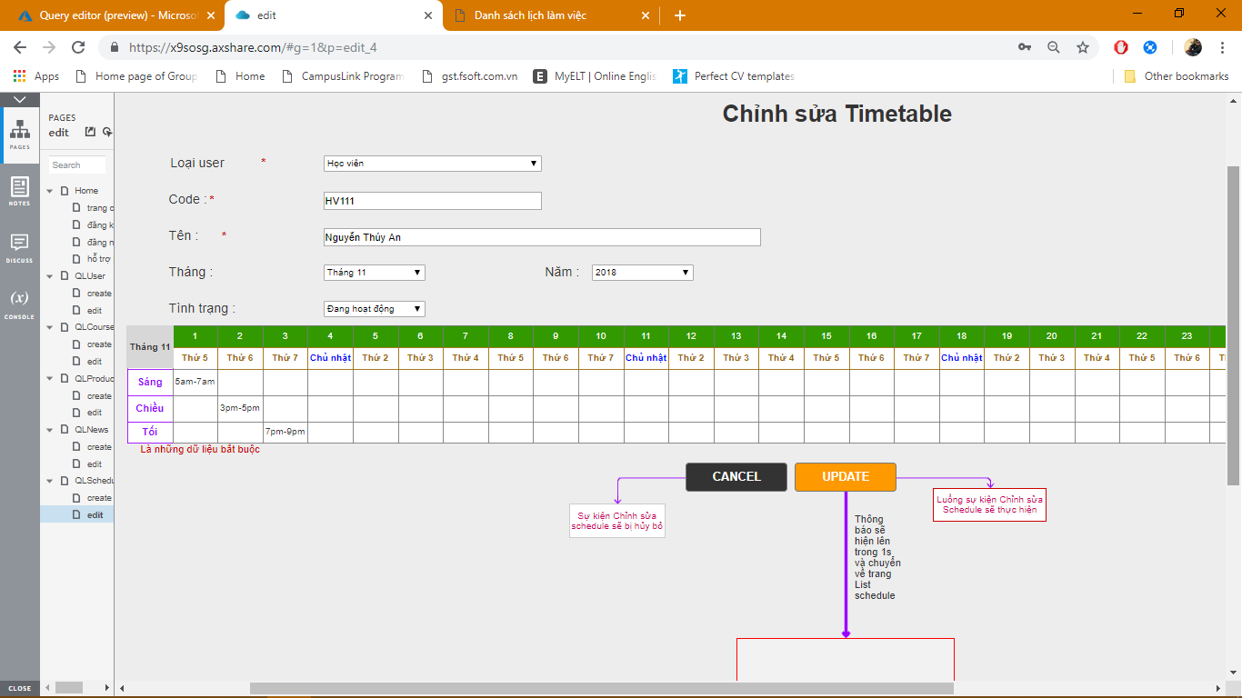

* 1. Các yêu cầu đặc biệt: không có
  2. Post-condition: không có
  3. Điểm mở rộng: không có

1. **Quản lý sản phẩm**
   1. Tóm tắt

Use case này mô tả quá trình quản lý product của admin. Admin có thể xem danh sách product, tạo product mới , chỉnh sửa thông tin product, xóa product. Admin có thể lọc danh sách theo từng loại product .Admin có thể tìm 1 product bất kỳ.

* 1. Điều kiện tiên quyết: Admin phải login thành công vào tài khoản admin
  2. Dòng sự kiện
     + 1. Dòng sự kiện chính

Use case bắt đầu khi admin chọn vào chức năng quản lý product. Admin có thể xem danh sách product, lọc product, tìm kiếm product, thêm 1 product mới, chỉnh sửa product hay xóa product .

* Danh sách product sẽ hiện ra, admin có thể xem theo từng loại product qua chức năng lọc product . Nếu admin chon chức năng lọc product , luồng phụ “Filter product ” sẽ được thực hiện.
* Admin có thể tìm thông tin 1 product nào đó qua chức năng tìm kiếm. Nếu admin chọn chức năng tìm kiếm, luồng phụ “Search product ” sẽ được thực hiện.
* Nếu admin chọn chức năng tạo product , luồng phụ “Create product ” sẽ được thực hiện.
* Nếu admin chọn chức năng chỉnh sửa product , luồng phụ “Edit product ” sẽ được thực hiện.
* Nếu admin chọn chức năng xóa product , luồng phụ “Delete product ” sẽ được thực hiện.

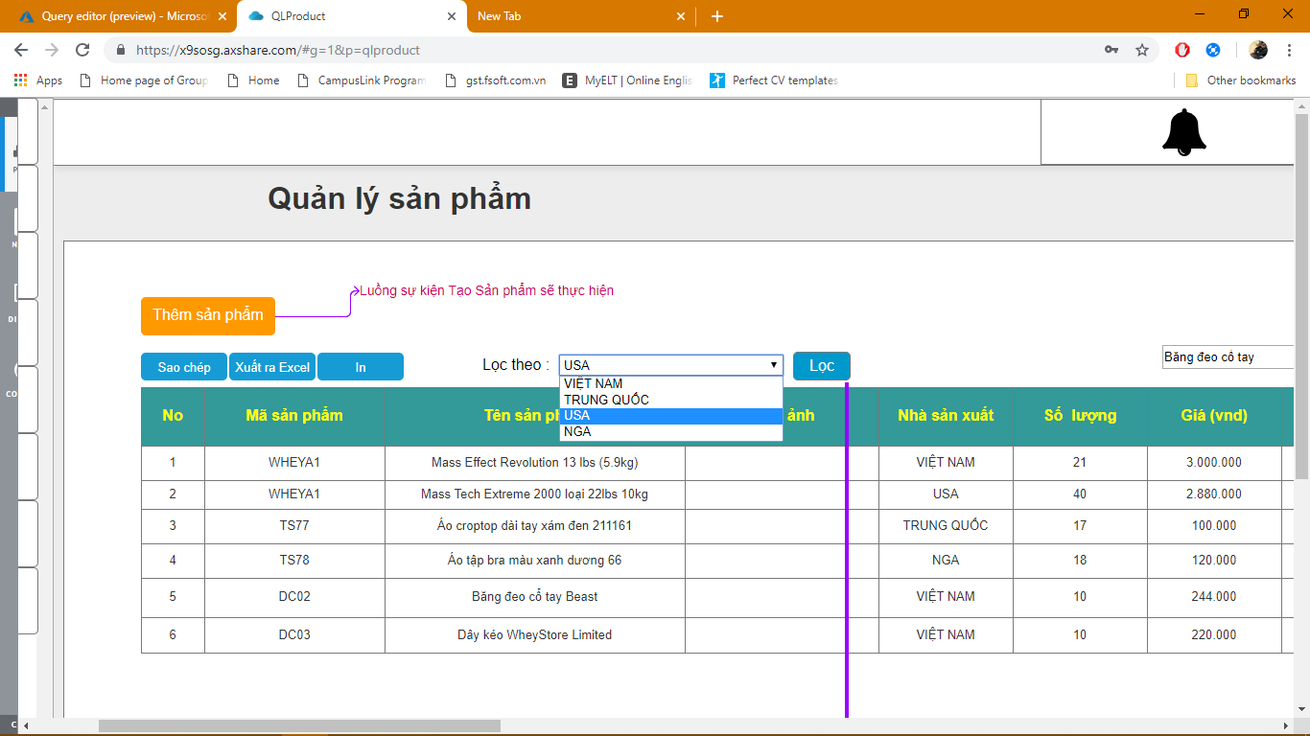z

* + - 1. Dòng sự kiện phụ

Filter product

* Danh sách product hiển thị theo thứ tự các product tạo ra với thời gian gần nhất và sắp xếp theo danh sách
* Hệ thống có chức năng lọc theo : nhà sản xuất : Việt Nam, USA, Trung Quốc, Nga.
* Khi admin click vào trường tương ứng trong dropdown list, hệ thống sẽ tự động lọc ra những loại product tương ứng và chỉ hiển thị loại product trên danh sách product .



Search product

* Button “Search” nằm cạnh 1 text field để nhập dữ liệu tìm kiếm nằm ở góc trên bên phải danh sách product .
* Khi admin nhập thông tin vào text field, hệ thống sẽ tìm kiếm trong danh sách product những dòng nào có thông tin trùng khớp với thông tin nhập vào và chỉ hiển thị 1 hoặc những dòng đó lên danh sách product .
* Khi xóa dữ liệu nhập trong text field, hệ thống sẽ tự động hủy kết quả tìm kiếm và hiển thị lại danh sach product trước đó.



Create product

* Khi admin click vào button “Thêm sản phẩm ” trong màn hình danh sách product , hệ thống sẽ hiển thị lên trang Create product chứa form thông tin product bao gồm những trường dữ liệu bắt buộc và không bắt buộc.
* Admin nhập thông tin product muốn tạo vào form, dữ liệu phải hợp lệ và phải đảm bảo các trường bắt buộc phải có dữ liệu. Sau đó bấm button “Thêm sản phẩm”.
* Hệ thống sẽ kiểm tra thông tin nhập vào xem có hợp lệ hay không? các trường bắt buộc có dữ liệu hay không?
* Nếu hợp lệ, hệ thống sẽ hiển thị alert “Tạo product thành công” và hiển thị lại trang danh sách product với product vừa mới tạo được hiển thị trên cùng. Nếu không hợp lệ, hệ thống sẽ thông báo lỗi và load lại trang Create product và chỉ giữ lại những trường thông tin hợp lệ.
* Nếu người dung chọn button “Hủy” thì dòng sự kiện Create product sẽ bị hủy, hệ thống sẽ chuyển về trang danh sách product .

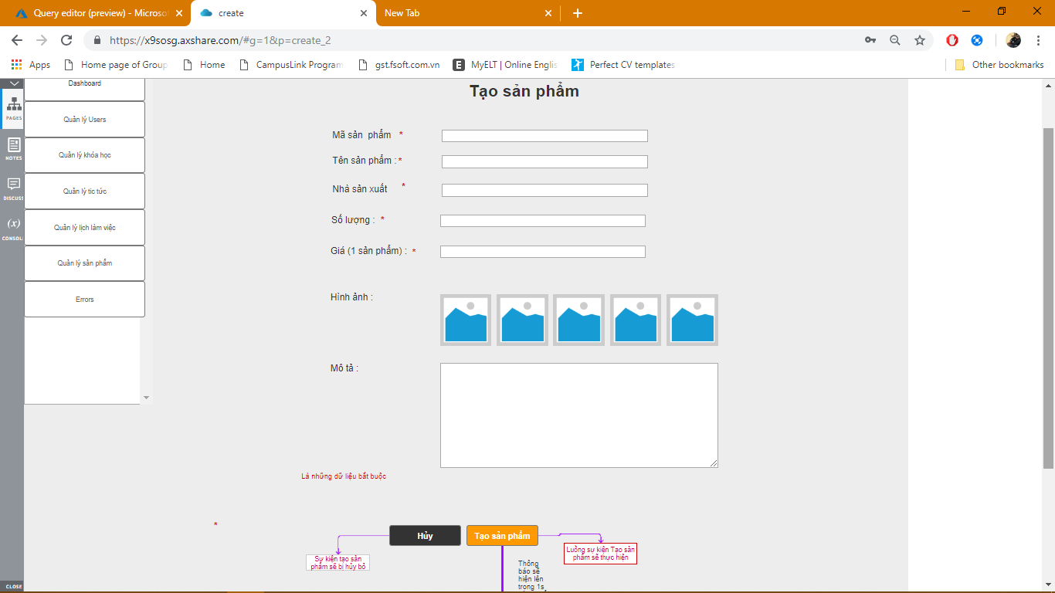

Edit product

* Khi admin click vào button “Sửa” ở cuối mỗi dòng trong màn hình danh sách product . Hệ thống sẽ chuyển tới trang Edit product chưa form thông tin product mà admin cần chỉnh sửa.
* Các dòng dữ liệu đã có sẵn những thông tin ban đầu của product . Admin chỉ cần thay đổi lại những thông tin muốn chính sửa, sau đó nhấn button “Cập nhật”.
* Khi admin nhấn button “Cập nhật”, hệ thống sẽ lấy những thông tin mà người dùng chỉnh sửa và cập nhập lại trong danh sách product .
* Nếu người dung chọn button “Hủy” thì dòng sự kiện Update product sẽ bị hủy, hệ thống sẽ chuyển về trang danh sách product .

Delete product

* Khi admin click vào button “Xóa” ở cuối mỗi dòng trong màn hình danh sách product . Hệ thống sẽ hiển thị lên thông báo xác nhận xem có chắc chắn muốn xóa product này không?
* Nếu admin click “OK” hệ thống sẽ xóa product đó ra khỏi danh sách product . Nếu chọn “Hủy” hệ thống sẽ hủy luồng sự kiện xóa và hiện thị lạ danh sách product .
  1. Các yêu cầu đặc biệt: không có
  2. Post-condition: không có
  3. Điểm mở rộng: không có

*Website: https://pttkhtttlinhthach.azurewebsites.net*